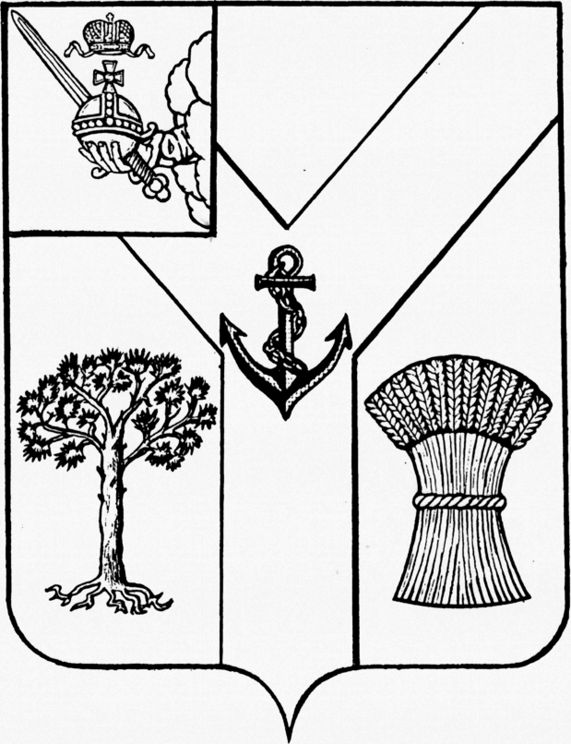

АДМИНИСТРАЦИЯ

МЕЖДУРЕЧЕНСКОГО МУНИЦИПАЛЬНОГО ОКРУГА

ВОЛОГОДСКОЙ ОБЛАСТИ

ПОСТАНОВЛЕНИЕ

От 02.06.2025 № 381
с. Шуйское

О внесении изменений в постановление от 12.03.2025 № 178
«О перечне должностных лиц администрации округа,
уполномоченных составлять протоколы
об административных правонарушениях»

В целях приведения нормативного правового акта в соответствие с действующим законодательством, устранения юридико-технических недостатков, на основании Устава округа,

Администрация округа ПОСТАНОВЛЯЕТ:

- Внести в Перечень должностных лиц администрации округа, уполномоченных составлять протоколы об административных правонарушениях, предусмотренных законом Вологодской области от 8 декабря 2010 года № 2429-ОЗ «Об административных правонарушениях в Вологодской области», утвержденный постановлением администрации округа от 12.03.2025 № 178 (далее – Перечень, Постановление), следующие изменения:
  - В пункте 1 Перечня после слов «начальники отделов -» дополнить словом «статьи»;
  - Пункт 3 Перечня изложить в следующей редакции:
«3. Отдел строительства, жилищно-коммунального хозяйства и природопользования: начальник отдела, ведущие специалисты, ведущий эксперт по охране окружающей среды и природным ресурсам – статьи 2.1(1), 3.1(8), 3.1(9), 3.11, 4.1, 4.2.»;
  - В пункте 5 Перечня после слов «Отдел организационно-контрольной и кадровой работы» дополнить словами «Управления по обеспечению деятельности»;
  - В пункте 7 Перечня слова «Комитет по физической культуре и спорту» дополнить словами «: начальник Комитета»;
  - В пункте 8 Перечня:
    - слова «террористической обороне» заменить словами «территориальной обороне»;
    - слово «статья» заменить словом «статьи».
  - В пункте 9 Перечня после слов «Архивный отдел» дополнить словами «Управления по обеспечению деятельности»;
  - Пункт 11 Перечня признать утратившим силу
2. Дополнить пункт 2 Постановления подпунктами 2.1. – 2.3. следующего содержания:
«2.1. Признать утратившими силу постановления администрации Междуреченского муниципального района:
- от 24 сентября 2018 года № 414 «О внесении изменений в постановление от 09.01.2018 № 1»;
- от 18 ноября 2020 года № 465 «О внесении изменения в постановление от 23.09.2020 № 390.
2.2. Признать утратившими силу постановления администрации сельского поселения Туровецкое:
- от 20 июня 2018 года № 14 «О внесении изменений»;
- от 29 декабря 2020 года № 27 «О перечне должностных лиц администрации поселения, уполномоченных составлять протоколы об административных правонарушениях».
2.3. Признать утратившим силу постановление администрации сельского поселения Ботановское от 28 октября 2020 года № 24 «О перечне должностных лиц администрации поселения, уполномоченных составлять протоколы об административных правонарушениях».».
3. Настоящее постановление подлежит официальному опубликованию в газете «Междуречье», размещению на сайте Междуреченского муниципального округа в информационно-телекоммуникационной сети «Интернет» и вступает в силу с 3 июня 2025 года.

Глава округа С.А.Кузнецов

